Título do/del Artigo/Artículo / Title of the Article (português/español ou/o/or English)

(Arial 13, Negrito/Negrita/Bold, Centrado/Centered)

Title of the Article / Título do/del Artigo/Artículo (English or/ou/o português/español)**

(Arial 13, Italic/Itálico, Bold/Negrito/Negrita, Centered/Centrado)
1 linha em branco, espaçamento simples; em todo o texto deixar 6 pontos antes de um novo parágrafo/1 línea en blanco, a espacio simple; en todo el texto dejar 6 puntos antes de un nuevo párrafo
Nome do 1º Autor¹, Nome do 2º Autor^{2*} [Apelido, Nome; sublinhe o autor que irá apresentar; indique o autor de contacto com* / Apellidos, Nombre; subrayar el autor que estará presentando; indicar el autor de contacto con* / Surname, Name; underline the author doing the comunication; corresponding author with * ]
(Arial 10, negrito/negrita, centrado, espaçamento simples/espacio simple/ Bold/centered/single space)
¹ Afiliação com morada completa/Afiliación con dirección completa / Affiliation (Arial 8, centrado, espaçamento simples/espácio simple)
² Afiliação com morada completa/Afiliación con dirección completa, *e-mail do/del autor de contacto /Affiliation, *e-amil of contacting autor (Arial 8, centrado, espaçamento simples/espácio simple / centered, single space)
1 linha em branco, espaçamento simples/1 línea en blanco, espacio simple/1 blank line, single space
Resumo / Resumen*
O resumo deve ser elaborado com Arial 8, com espaçamento simples e justificado. Deve conter um máximo de 200 palavras / El resumen debe estar escrito en Arial 8, a espacio simple y justificado. Debe contener un máximo de 200 palabras.
1 linha em branco, espaçamento simples/1 línea en blanco, espacio simple
Palavras-chave / Palabras clave / Keywords: até/hasta 5 separadas por vírgulas/comas / up to 5, separated by commas
1 linha em branco, espaçamento simples/1 línea en blanco, espacio simple
Abstract (English or/ou/o português/español)**
A second Abstract, written in English or Portuguese/Spanish, is required. Arial 8 font, justified text, single spaced. Maximum of 200 words.
1 blank line, single-spaced
Keywords / Palavras-chave / Palabras clave: up to 5, separated by commas / até/hasta 5, separadas por vírgulas/comas
1 blank line, single-spaced
NOTAS:
Máximo 4 páginas (incluindo/incluyendo Tabelas/Tablas e/y Figuras) / Maximum 4 pages (including Tables and Figures).
Os artigos poderão ser redigidos em português, espanhol ou inglês / Los artículos pueden estar escritos en portugués, español o inglés / Articles may be written in Portuguese, Spanish, or English.
**Em inglês, se o artigo for redigido em português ou espanhol; Em português ou espanhol se o artigo for redigido em inglês / En Inglés, si el artículo está en portugués o español; En portugués o español si el artículo está en inglés / In English, if the article is writen in Portuguese or Spanish, In Portuguese or Spanish if the article is writen in English.
Resumo e Abstract têm de estar integralmente contidos na primeira página do artigo / Resúmen y Abstract deben estar contenidos en su totalidad en la primera página del artículo / Both abstracts must be entirely contained in the article’s first page.

Título 1 / Title 1 (Ex: Introdução / Introducción / Introduction)
Os trabalhos devem ser elaborados em formato A4, con margens de 2,5 cm à esquerda e direita, margem superior de 3 cm e margem inferior de 2 cm. O texto deve estar escrito em Arial 11, com espaçamento simples e justificado, deixando 6 pontos antes de um novo parágrafo. O parágrafo inicia-se junto à margem, sem deixar espaços em branco. Os expoentes e índices (escritos acima e abaixo da linha) devem ter um tamanho de pelo menos 8 pontos, bem visíveis e identificáveis (Duarte, et al., 2021), (Adriano, 2001), (Abreu & Magalhães, 2009).
Los trabajos deberán prepararse en formato A4, con márgenes izquierdo y derecho de 2,5 cm, superior de 3 cm e inferior de 2 cm. El texto debe estar escrito en Arial 11, a espacio simple y justificado, dejando 6 puntos antes de un nuevo párrafo. El párrafo comienza cerca del margen, sin dejar espacios en blanco. Los exponentes y los índices (escritos por encima y por debajo de la línea) deben tener un tamaño de al menos 8 puntos, bien visibles e identificables (Duarte, et al., 2021), (Adriano, 2001), (Abreu & Magalhães, 2009).

1 linha em branco entre secções, espaçamento simples / 1 línea en blanco entre secciones, a espacio simple

Subtítulo 1 (se necessário/necesario; títulos secundários: itálico/cursiva, negrito(a))
1 linha em branco antes das secções, espaçamento simples / 1 línea en blanco antes de las secciones, a espacio simple
1 linha em branco antes de uma figura, espaçamento simples / 1 línea en blanco antes de una figura, a espacio simple

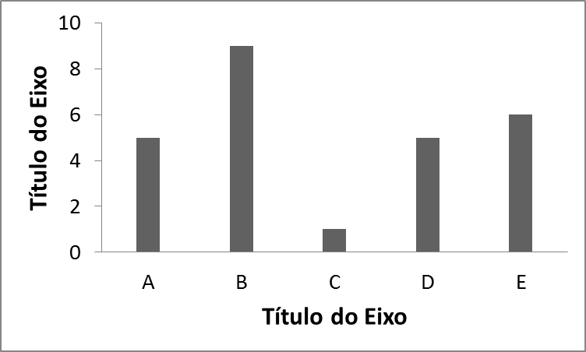
Fig. 1 – Este é/es o/el título da/de la figura.
(Figuras de preferência em escala de cinzas ou escolher cores e/ou padrões identificáveis numa impressão a preto e branco / Figuras preferiblemente en escala de grises o elegir colores y/o patrones identificables en una impresión en blanco y negro).
1 linha em branco depois de uma figura, espaçamento simples / 1 línea en blanco después de una figura, a espacio simple

1 linha em branco entre secções, espaçamento simples / 1 línea en blanco entre secciones, a espacio simple

Título 2 / Title 2 (Ex: Material e métodos / Material y métodos / Material and methods)
1 linha em branco antes de uma tabela, espaçamento simples / 1 línea en blanco antes de una tabla, a espacio simple

Quadro/Cuadro 1 – Exemplo/Ejemplo
Ag | Au | Pt
105.5 | 200.1 | 50.2
1 linha em branco depois de uma tabela, espaçamento simples / 1 línea en blanco después de una tabla, a espacio simple

1 linha em branco entre secções, espaçamento simples / 1 línea en blanco entre secciones, a espacio simple

Título 3 / Title 3 (Ex: Resultados e discussão / Resultados y discusión / Results and discussion)
1 linha em branco entre secções, espaçamento simples / 1 línea en blanco entre secciones, a espacio simple

Título 4 / Title 4 (Ex: Conclusões / Conclusiones / Conclusions)
1 linha em branco entre secções, espaçamento simples / 1 línea en blanco entre secciones, a espacio simple

Agradecimentos / Agradecimientos / Acknowledgements (Opcional/Optional)
1 linha em branco entre secções, espaçamento simples / 1 línea en blanco entre secciones, a espacio simple

Referências bibliográficas (estilo APA 16th edition, incorporado no/en Word) / References (APA 16th edition style, incorporated in Word)

Abreu, M. M., & Magalhães, M. (2009). Título da secção de livro. In Exemplo de título de livro (pp. 297-344). New York: Nova Science Publishers.
Adriano, D. (2001). Trace elements in terrestrial environments: biogeochemistry, bioavailability and risk of metals. New York: Springer-Verlag.
Duarte, A., Santos, J., Diana, F., Gonçalves, J., Dias, A., & Inês, F. (2021). Exemplo de título de artigo em jornal. Soil, 25(2), 133-140. doi:10.1000/183

NOTA: Máximo 4 páginas, español ou português ou/o inglês (incluindo/ incluyendo Tabelas/Tablas e/y Figuras). Maximum 4 pages, English or Portuguese or Spanish (including Tables and Figures).

